……………………..OKULU MÜDÜRLÜĞÜNE

İnsan Kaynakları Genel Müdürlüğünün ……………. Tarih ……………. sayılı yazısı gereği ……………Eğitim- Öğretim yılında …………… tarihleri arasında yapılacak olan sene sonu seminer çalışmalarına ……………….…… ili ………..………… ilçesi ………………….……………………… İlköğretim okulunda yapmak istiyorum.

Gereğini bilgilerinize arz ederim.

………………………….

Din Kültürü ve Ahlak Bilgisi Öğretmeni

Adres:

…………………. Mahallesi …………….. Sokak  
 No: . ……………

………… / ………….

Tel: …………….

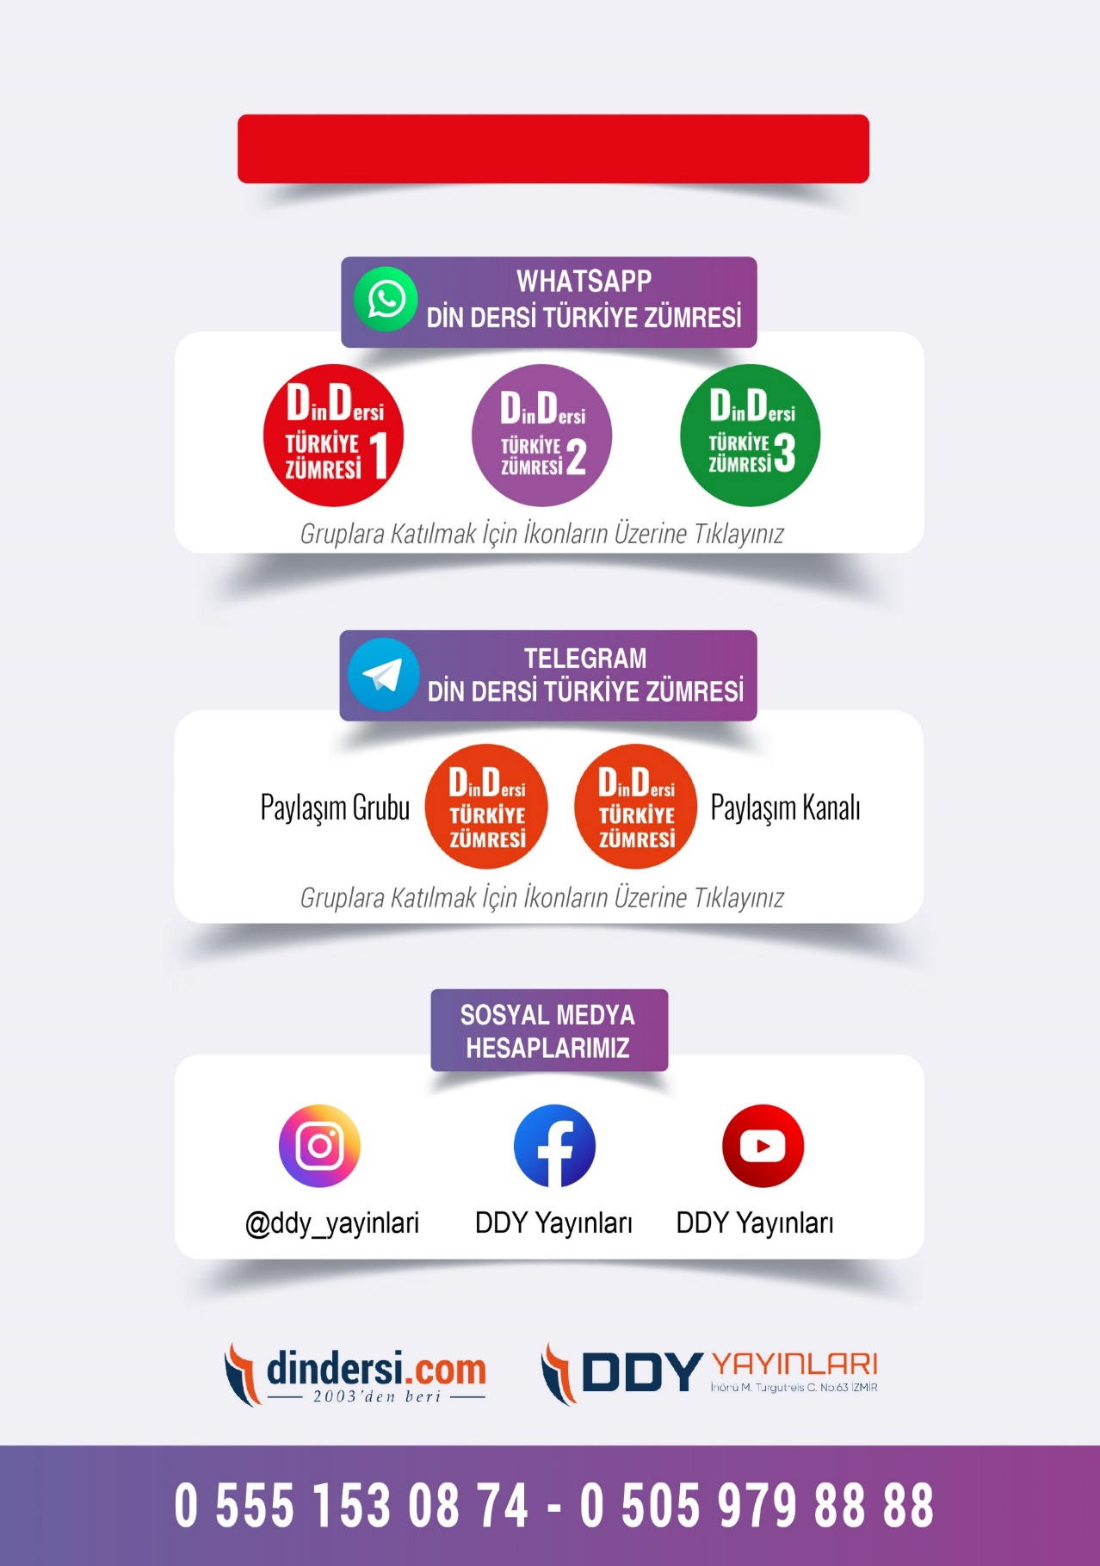

**DİĞER DÖKÜMANLAR İÇİN TIKLAYINIZ**



Google Play İçin Tıklayınız : <https://bit.ly/46JM2J4> App Store İçin Tıklayınız : <https://bit.ly/3JTK7rz>

<https://bit.ly/46JM2J4>

[<https://bit.ly/3JTK7rz>4](https://bit.ly/46JM2J4)

